郑州大学信息工程学院

创新创业教育与工程设计实践

项目总结报告

公司名称： 河南省智教数据股份有限公司

项目名称： 基于大数据的教室资源调控系统

专业组别： 18级通信07组

指导教师： 张延彬

2021年 7 月 5 日

目录

1.项目概况 1

2.项目设想和预期目标 1

2.1 项目功能设想 1

2.1.1 教室智能查询推荐 1

2.1.2 教室人数查询 1

2.1.3 检修推荐 2

2.1.4 反馈建议 2

2.2 软件部分参数目标 2

2.2.1 吞吐量（平均吞吐量） 2

2.2.2 （总）并发用户数 2

2.2.3 （总）并发请求数 2

2.2.4 平均响应时间 2

2.3 人数识别模型参数目标 2

2.3.1 错误率 2

2.3.2 准确率 3

2.3.3 召回率 3

2.3.4 目标检测损失 3

2.3.5 mAP 3

3.项目开发过程 3

3.1 组队 3

3.3 创意 3

3.4 市场调研 3

3.5 立项 4

3.6 设计 4

3.7 开发 4

3.8、项目管理 4

3.9、财务管理 4

3.10、市场营销 4

4.项目总结 4

4.1、目标完成情况 4

4.2、心得体会 5

4.3、队员收获 5

5.实物图 5

5.1、硬件图 5

5.2、软件图 6

5.3、软件图对应相关说明 7

6.致谢 7

# 项目概况

目前中国已成为教育大国，高校的教学楼数量越来越多,我国高校校园网络也得到广泛普及并高速发展，各类信息平台和系统越来越多，高校学生所能了解的信息内容更加丰富多样。但国内高校授课采用不固定教室的上课方式，教室使用信息模糊，教室资源并没有充分得到合理利用。在校园内，师生及相关人员在想要查询教室的相关信息时往往难以找到有效且方便的途径。据此，我们希望可以提供一个完善且便捷的相关系统，并针对不同群体提供不同的信息，实现给用户提供实时信息。

基于以上背景，团队开发了一项基于大数据的教室资源调控系统。其定位为一款整合校园内教室资源相关数据的应用，可以为学校的管理人员、学生、学校检修人员这些不同群体，提供实时的教室智能推荐、教室实时人数查看、检修频率推荐、教室分配建议等功能。

通过向学校的不同群体提供并智能推荐教室资源相关的各类信息，实现多种功能，可以有效解决现有的校园内查询教室相关信息途径缺少或不完善的问题，减少人们在这方面不必要的时间精力的浪费，从而提高学习、工作效率，并进一步提升大学生活的幸福感。

# 项目设想和预期目标

## 2.1 项目功能设想

### 2.1.1 教室智能查询推荐

为了简化使用模式，省略每次查询教室所需的繁琐的选择，我们向用户提供个性化推荐功能。对于学生用户，在登录后选择一些自己偏好的教室类型即标签、订阅常去的教室后，无需每次重复繁琐查询各教室实时情况和信息，我们会根据用户对教室类型的偏好，结合当前教室人数具体信息以及座位数、教室当前时间节点的排课信息、教室类型即教室所对应的标签，向用户提供符合个人习惯的当前最佳选择。

这样，相比于传统的先找到没有排课的教室，再判断教室中是否有空位置的寻找方式，用户可以一步得到符合自己所需的教室信息。对于教师用户，在教室设备出先故障时，也可以通过我们的应用，快速找到最佳的替代教室。通过实现智能化的贴心服务，大大节省了用户的寻找时间。

### 2.1.2 教室人数查询

除了在用户没有具体目标教室时进行智能推荐，考虑到用户可能对教室位置有明确需求，我们也可以提供直接查询功能，提供实时的教室人数信息，供用户做出自主选择。这项功能考虑到了特殊情况下的解决方案，使产品的应用范围更加全面、更加人性化。

### 2.1.3 检修推荐

校园中教室数量大，分布广，教室的人流量大有差别，教室设备的损坏率也就不同，这些数据的缺乏使后勤维修人员难以安排合适且省时的检修频率，造成不必要的人力资源浪费。根据教室人流量信息，提供教室检修频率推荐的功能，可以便利维修人员的工作安排。

### 2.1.4 反馈建议

使用过程中，用户可能会发现项目的一些不足之处，可以通过向我们提出反馈，获得更符合需求的服务，得到更好的使用体验。

## 2.2 软件部分参数目标

### 2.2.1 吞吐量（平均吞吐量）

吞吐量表示待测应用对业务的支持量，以TPS或QPS为单位，表示每秒钟能处理的请求数。本项目预计达到tps 20 / 200ms。

### 2.2.2 （总）并发用户数

同一时间在系统上的用户数量，这些用户可能分布在不同的功能模块或页面上。本项目理想情况预计达到300。

### 2.2.3 （总）并发请求数

同一时间在系统上的用户同时向服务器做出的请求数量。本项目理想情况预计达到300。

### 2.2.4 平均响应时间

一些请求从发起到收到服务端响应所需的时间的平均数。本项目理想情况预计达到50ms。

## 2.3 人数识别模型参数目标

### 2.3.1 错误率

一段时间内出错的请求在总请求数中的占比。本项目理想情况预计达到0.5%。

### 2.3.2 准确率

准确率=正确识别到的教室人数/识别到的教室人数。本项目理想情况预计达到93.5%。

### 2.3.3 召回率

召回率=正确识别到的教室人数/教室实际人数。本项目理想情况预计达到90.5%。

### 2.3.4 目标检测损失

目标检测的主要功能是定位和识别，损失函数的功能主要就是让定位更精确，识别准确率更高。本项目理想情况预计达到0.092。

### 2.3.5 mAP

在机器学习中的目标检测领域，mAP（mean Average Precision）是十分重要的衡量指标，用于衡量目标检测算法的性能。一般而言，全类平均正确率（mAP，又称全类平均精度）是将所有类别检测的平均正确率（AP）进行综合加权平均而得到的。mAP_0.5预计达到0.93，mAP_0.5:0.95预计达到0.40。

## 3.项目开发过程

## 3.1 组队

于2020年10月24日，组队成功，成员包括：严根、王美婷、时玉峰、陶义帆、谢梓聪、陈云、闫淼、薛安康。

于2020年11月03日，确定人员分工，由严根担任经理，王美婷担任秘书，时玉峰担任市场调查人员，陶义帆担任财务管理人员，谢梓聪、陈云担任开发人员，闫淼、薛安康担任质量控制人员。

## 3.3 创意

于2020年11月19日，确定项目方案。

经过两次小组会议后，我们对智能推荐教室系统、宿舍智能控制系统、智能家居、疲劳驾驶预警系统这四个备选方案进行了多次讨论，根据老师的指点，综合可行性、创新型、应用前景等因素后，我们确定了开发项目：基于大数据的教室资源查询系统，该项目的创新点在于信息准确性高和智能推荐功能。

## 3.4 市场调研

于2020年11月20日，完成市场调研。

主要采用线上问卷调研的方法，从调研结果分析了市场现状、用户需求、客户群体和竞争对手等方面。根据调研数据，确定了本项目的可行性和必要性，做出了初步的发展规划。

## 3.5 立项

于2020年11月29日，进行立项答辩，确定立项。

根据前期的准备，我们完成了团队建立、市场调研、财务预算、项目开题的任务。项目满足了创新性、技术含量、工作量、市场前景的要求，顺利通过答辩。

## 3.6 设计

于2021年3月27日，完成项目设计答辩，确定项目开发方案。

确定立项后，通过实地考察、线上调查、同类产品分析结合，确定产品功能需求、数据需求、接口需求，完成需求规格说明书编写。根据需求设计出系统的整体架构，得到硬件模块、软件模块的接口关系，完成概要设计说明书。最后，对图像识别模块、数据传输模块、智能推荐模块进行了详细设计，完成详细设计说明书。

## 3.7 开发

于2021年7月10日，完成项目开发的任务。

由谢梓聪、陈云完成项目代码编写工作。由其余人员负责相关文档编写工作。所有人共同完成测试工作，由编程人员交换代码进行白盒测试，其他人员进行集合测试和功能测试。最后完成人数识别模型优化、小程序开发，实现提供教室查询自助查询、智能推荐功能。

## 3.8、项目管理

项目的时间管理、质量管理由质量控制人员和其他人员共同完成。从项目确定到项目完成开发，我们通过开小组会议共同制定项目开发所需要的各种计划和任务目标，并由经理和质量管理人员确定具体时间节点。之后由质量管理人员对规划好的任务节点进行检查，确保项目进度顺利推进。

项目的成本控制和采购管理由财务人员进行，人力资源管理、风险管理，沟通管理由经理和秘书负责，同时，也需要其他组员协助完成管理工作。

## 3.9、财务管理

财务管理是由财务人员主要负责，还有其他组员协助完成。在项目进行的过程中，进行成本管理和采购管理，记录公司的财务支出和财务收入，确保项目的成本在可控范围。最后汇总成公司的年度财务决算报告，记录年度决算主要财务数据、主要财务状况、对实际支出情况和预算情况作出分析，说明超支原因。

## 3.10、市场营销

在项目初期的市场调研完成后，根据调研结果分析总结，完成市场调研报告的编写；在需求分析阶段，对具体需求进行调研；在项目实现过程中，观察市场的变化，及时和用户沟通。可以根据实际情况提出需求变更，保证产品的市场竞争力。同时，对于产品的特点、形象和用户定位进行分析，确定采取营销方案。

## 4.项目总结

## 4.1、目标完成情况

我们顺利的完成了开发目标，将实时人数监控系统和教学管理系统相结合，在课表、监控和用户习惯三者的数据支持下，完成了教室资源调控系统。

而针对我们设计之初的目标，完成情况如下：

1. 教室人数识别核心已顺利完成，可以实现根据监控获取的照片实时获取到当前人数。其准确率满足了需求。
2. 用户端小程序已顺利完成，用户可以轻松的打开小程序，在程序内完成教室人数的查看、教室的特点（包括但不限于空调情况、熄灯时间、距离餐厅距离、是否是阶梯教室、距离饮水机距离、距离厕所距离、楼层是否有打印机）、当前时间节点教室是否在上课、基于大量信息智能推荐以及用户信息。
3. 教务监控系统接入情况：我们提交了监控数据获取申请，并且根据学校给出的北核部分监控照片（约为100张不同时间不同教室的代表性数据）进行了对原系统的优化。由于学校监控系统为海康威视搭配广州奕星智慧教室融合管理平台（下称奕星）组成的非一体系统，在向奕星申请后，奕星表示暂未提供实时获取数据的API，后续更新系统并提供API后便可以接入。
4. 订阅功能已顺利完成，当用户习惯某个教室后可以添加订阅，在用户点击订阅后，可以在小程序的智能推荐栏-我的订阅栏中看到自己的订阅教室的实时人数数据。

## 4.2、心得体会

在整个双创项目过程中，我们深切体会到团队协作的重要性，正是每个人各司其职却又相互帮助，才使得整个项目得以顺利进行。与此同时，计划的实时更新也是成功必不可少的环节。我们最一开始的想法有所偏差，导致人头识别系统难以实现，于是调整思路积极更换方案，最后取得了成功。

## 4.3、队员收获

整个过程中，每个人都得到了充分的锻炼。经理了解了项目过程中人员的分配的影响、项目整体进度的把控、材料的收集整理下发、人员间沟通的牵线等；秘书了解到了会议记录的整理、项目文件的备份等；财务了解到了资金的把握，例如各部门资金的分配、发票的收集和预报销等；开发了解了项目的功能实现、程序的可实现性和用户的需求之间的平衡等；市场营销了解到了用户的需求、市场的反应、产品的成本控制等。

## 5.实物图

## 5.1、硬件图

由于与教务监控系统的接入问题，暂时无硬件图。

## 5.2、软件图

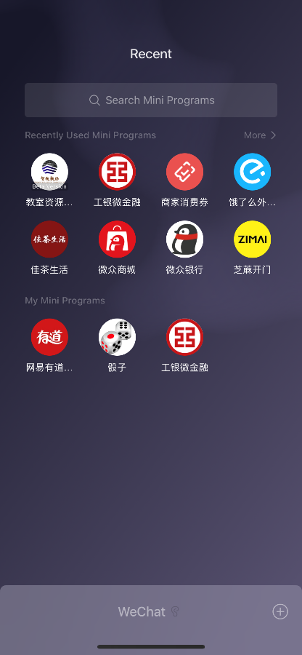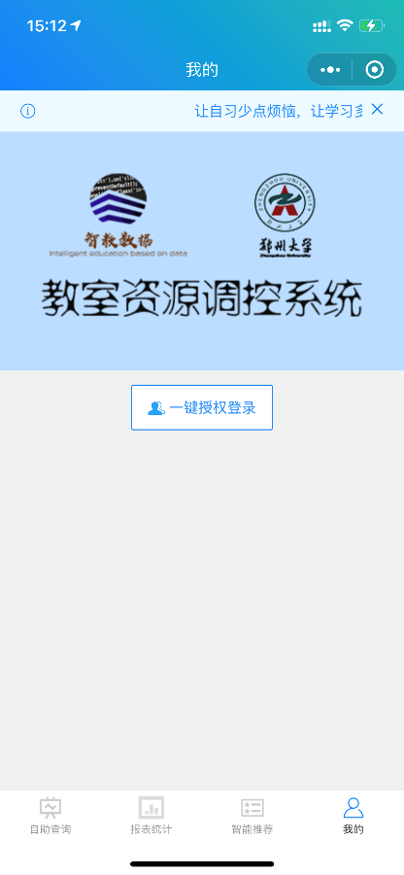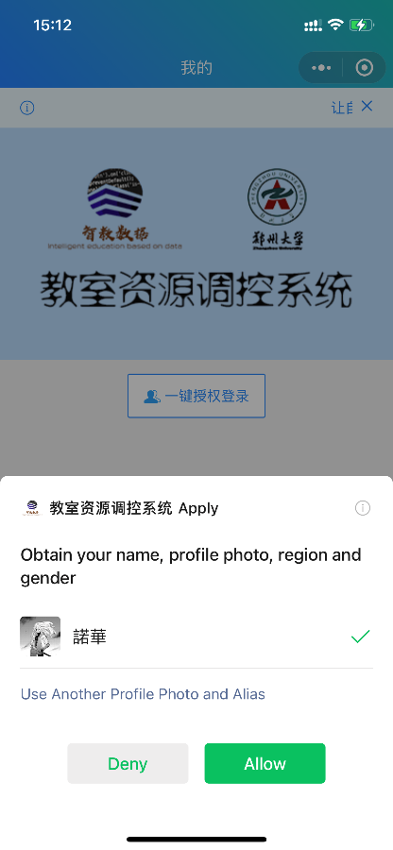

图 1 图 2 图 3

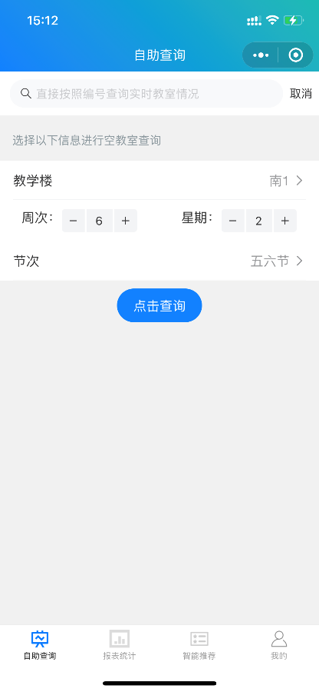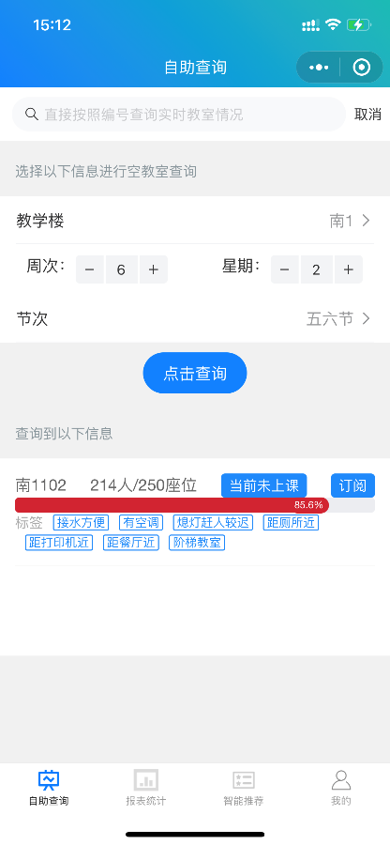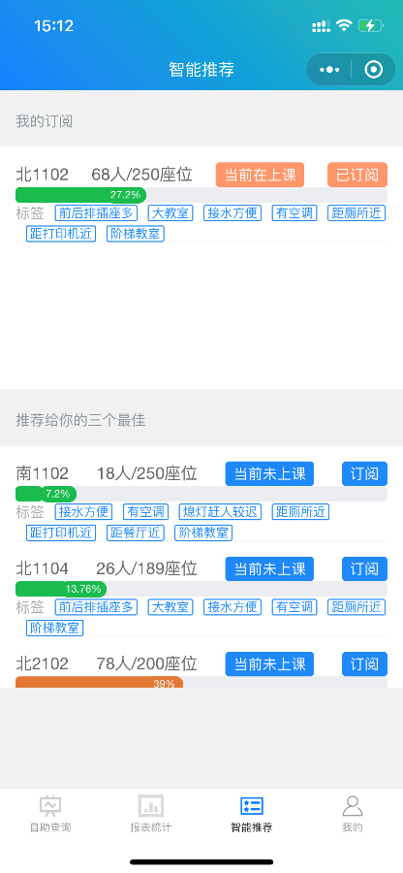

图 4 图 5 图 6

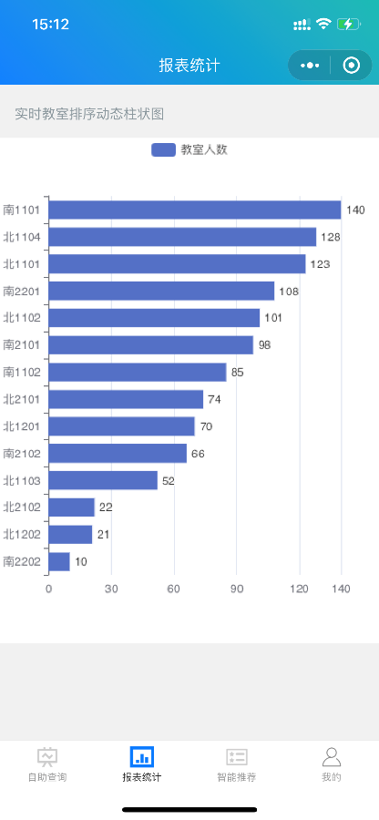

图 7

## 5.3、软件图对应相关说明

图1为微信小程序打开界面

图2为打开后的微信授权登陆界面。用户在点击一键授权后，小程序将获得用户的用户名等信息作为用户喜好的匹配id

图3为用户授权登录的页面

图4位用户完成授权后进入的自助查询页面，在这个页面中，用户可以看到教学楼、周次、星期、节次等相关信息，在用户看到这些信息后，可以根据自己的自习需要选择对应的教室，并且在完成选择后点击查询即可以看到该教室的相关信息。

图5为用户选择完成教室之后点击查询所获得的信息，包括该教学楼的全部教室（按照人数优先级进行排序），教室的位置信息，同时根据教务系统的课表情况列出类似上课等信息。

注：由于目前和教务监控系统的接入还未完善，这里只列举了一部分教室。

图6为订阅栏目，用户在完成自己喜好教室的订阅之后，未来可以直接在订阅栏目看到自己喜好教室的实施情况。同时根据用户喜好的教室，系统会自动推荐给用户一些教室进行选择。

图7为教室的报表统计，该数值根据教室累计人数实时变动，可以提供给后勤集团作为教室使用率的参考。

## 6.致谢

在这次项目中，指导老师张延彬给予了我们莫大的帮助。在我们方案设计遇到问题的时候，张老师积极引导我们，同时在每次进度报告过程中也针对我们遇到的困难提供了解决方案指导意见。

同时感谢双创课程的各位老师和评委，给予了我们这样一次锻炼自我的机会，让我们能够体验到参与项目的不易和完成成果的欢喜。

最后感谢组内每一位成员，在课程中队员互相的鼓励是我们最终完成项目不可或缺的动力。